COMUNICATO STAMPA
DOCUMENTO DI FINANZA PUBBLICA 2026: RAPPORTO SPESA SANITARIA/PIL CONGELATO AL 6,4% FINO AL 2029.
CRESCE IL DIVARIO TRA PREVISIONI DI SPESA E FONDO SANITARIO: NEL TRIENNIO 2027-2029 MANCANO € 30 MILIARDI. A RISCHIO BILANCI REGIONALI ED EROGAZIONE
DELLE PRESTAZIONI SANITARIE
28 aprile 2026 - Fondazione GIMBE, Bologna
«Le analisi sul Documento di Finanza Pubblica 2026 non rilevano alcuna inversione di tendenza della spesa sanitaria che rimane ferma al 6,4% del PIL fino al 2029; mentre si amplia progressivamente il divario con il finanziamento pubblico che per il triennio 2027-2029 raggiunge complessivamente € 30,6 miliardi. In assenza di consistenti, ma poco realistici, investimenti a partire dalla prossima Legge di Bilancio questo squilibrio non potrà che scaricarsi sui bilanci delle Regioni, costrette ad aumentare la pressione fiscale o a tagliare i servizi». Così Nino Cartabellotta, Presidente della Fondazione GIMBE, commenta i dati sulla spesa sanitaria contenuti nel Documento di Finanza Pubblica (DFP) 2026 approvato lo scorso 22 aprile dal Consiglio dei Ministri.
«Per offrire al dibattito pubblico dati oggettivi e sottrarre il tema a letture strumentali – spiega Cartabellotta – la Fondazione GIMBE ha condotto analisi indipendenti sul DFP 2026». Le analisi riguardano il consuntivo della spesa sanitaria 2025, le stime per il 2026 e per il triennio 2027-2029, oltre che la congruenza tra le previsioni di spesa e il finanziamento pubblico assegnato (Tabella 1).
Consuntivo 2025. Per l’anno 2025 il DFP 2026 certifica un rapporto spesa sanitaria/PIL pari al 6,3%, invariato rispetto al 2024, confermando che in rapporto alla ricchezza prodotta dal Paese la spesa sanitaria rimane stabile. In valore assoluto, nel 2025 la spesa sanitaria ammonta a € 141.539 milioni, con una crescita del 2,5% rispetto ai € 138.335 milioni del 2024. «L’incremento di € 3.204 milioni tra il 2024 e il 2025 – osserva Cartabellotta – risulta nettamente inferiore alle previsioni dello scorso ottobre: infatti, il Documento Programmatico di Finanza Pubblica, aggiornando le previsioni del DFP 2025, stimava una spesa sanitaria di € 144.021 milioni, quasi € 2,5 miliardi in più rispetto a quella del consuntivo 2025. Un segnale evidente di quanto le previsioni sulla spesa sanitaria siano instabili e, soprattutto, avvengono sempre al ribasso».
Previsionale 2026. Per l’anno 2026, il DFP stima un rapporto spesa sanitaria/PIL al 6,4%, in lieve aumento rispetto al 6,3% del 2025. In valore assoluto, la spesa sanitaria prevista è di € 148.522 milioni, con un incremento di € 6.983 milioni (+4,9%) rispetto all’anno precedente. «Considerando che – chiosa Cartabellotta – l’ultima Manovra ha fissato per il 2026 il fondo sanitario nazionale a € 143,1 miliardi, la previsione di spesa sanitaria non è realistica senza aumentare i disavanzi regionali. Ovvero, come per il consuntivo 2025, è verosimile che tale previsione sarà successivamente rivista al ribasso»
Stime 2027-2029. Il rapporto spesa sanitaria/PIL resta congelato al 6,4%. In valore assoluto, la previsione di spesa sanitaria sale a € 151.222 milioni nel 2027 (+1,8% rispetto al 2026), a € 155.059 milioni nel 2028 (+2,5% rispetto al 2028) e a € 159.443 milioni nel 2029 (+2,8% rispetto al 2028). «Dietro l’apparente stabilità nella quota di PIL destinata alla spesa sanitaria – commenta il Presidente – si nasconde un quadro fragile e facilmente esposto a revisioni al ribasso, sia per la stagnazione economica che per le incertezze geopolitiche. Ma soprattutto, non si intravede alcuna inversione di tendenza nelle politiche allocative del Paese, che prevedono di destinare alla sanità un incremento percentuale inferiore alla crescita del PIL. Una scelta politica precisa, non una fatalità». Infatti, per il triennio 2027-2029, a fronte di una crescita media annua del PIL nominale del 2,6%, il DFP 2026 stima un incremento medio annuo della spesa sanitaria del 2,37%.
Gap tra previsioni di spesa sanitaria e fondo sanitario nazionale. Se da un lato le stime del DFP 2026 delineano la stabilità del rapporto spesa sanitaria/PIL, dall’altro nascondono una grave insidia per le Regioni. Infatti, il divario crescente tra le previsioni di spesa del DFP 2026 e le risorse allocate dall’ultima Manovra si traduce in una tensione finanziaria sempre più evidente per i bilanci regionali (Figura 1). Il gap tra FSN e spesa sanitaria, pari a circa € 3 miliardi nel 2023, è salito a € 4,3 miliardi nel 2024, anno in cui la Corte dei Conti ha già certificato un disavanzo delle Regioni superiore a € 1,5 miliardi. E la forbice è destinata ad ampliarsi ulteriormente: € 7,1 miliardi nel 2027, € 10,1 miliardi nel 2028 e € 13,4 miliardi nel 2029 (Figura 2), configurando, ad oggi, un definanziamento strutturale del SSN sempre più marcato. Complessivamente, infatti, nel triennio 2027-2029 il divario tra previsioni di spesa sanitaria per erogare i livelli essenziali di assistenza e risorse disponibili ammonta a € 30,6 miliardi. «In assenza di consistenti, ma poco realistici, investimenti a partire dalla prossima Legge di Bilancio – commenta il Presidente – questo scarto non è solo un dato tecnico, ma una bomba a orologeria per i bilanci delle Regioni che senza risorse aggiuntive avranno solo due strumenti per evitare i Piani di rientro: tagliare i servizi e aumentare le imposte. E a pagare saranno comunque i cittadini».
Quadro macroeconomico. Lo scorso 23 aprile l’Ufficio Parlamentare di Bilancio ha validato il DFP, segnalando però rilevanti margini di incertezza e rischio di revisioni anche nel breve periodo, a conferma della fragilità del contesto su cui si fondano le previsioni di spesa. «Ancorare il futuro del SSN a previsioni così fragili – commenta Nino Cartabellotta – significa costruire il sistema su basi instabili, con il rischio concreto che le risorse siano insufficienti già a breve termine, considerato il contesto macroeconomico».
«Il DFP 2026 – conclude Cartabellotta – fotografa una sanità pubblica sempre più sotto pressione finanziaria: a fronte dell’aumento dei bisogni di salute e della persistente crisi di sostenibilità del SSN, non inverte la tendenza della spesa sanitaria sul PIL e si amplia progressivamente la distanza tra spesa prevista e finanziamento pubblico. In queste condizioni, il SSN rischia di soffocare con ulteriore peggioramento dell’accesso alle cure e delle diseguaglianze, oltre che della spesa a carico dei cittadini. E soprattutto chiama il Governo a intervenire perché senza una consistente iniezione di risorse nella prossima Legge di Bilancio, la capacità di erogare i livelli essenziali di assistenza da parte delle Regioni sarà inevitabilmente destinata a peggiorare».

Fondazione GIMBE
Via Amendola 2 - 40121 Bologna
Tel. 051 5883920 - Fax 051 4075774
E-mail: ufficio.stampa@gimbe.org

Tabella 1. La spesa sanitaria nel DFP 2026: consuntivo 2025 e stime 2026-2029
 | 2025 | 2026 | 2027 | 2028 | 2029
Spesa sanitaria (milioni di €) | 141.539 | 148.522 | 151.222 | 155.059 | 159.443
Spesa sanitaria (% PIL) | 6,3% | 6,4% | 6,4% | 6,4% | 6,4%
Tasso di variazione in % | 2,5% | 4,9% | 1,8% | 2,5% | 2,8%

Figura 1. Divario tra Fabbisogno Sanitario Nazionale e Spesa Sanitaria
(dati da Legge di Bilancio 2026 e DFP 2026)
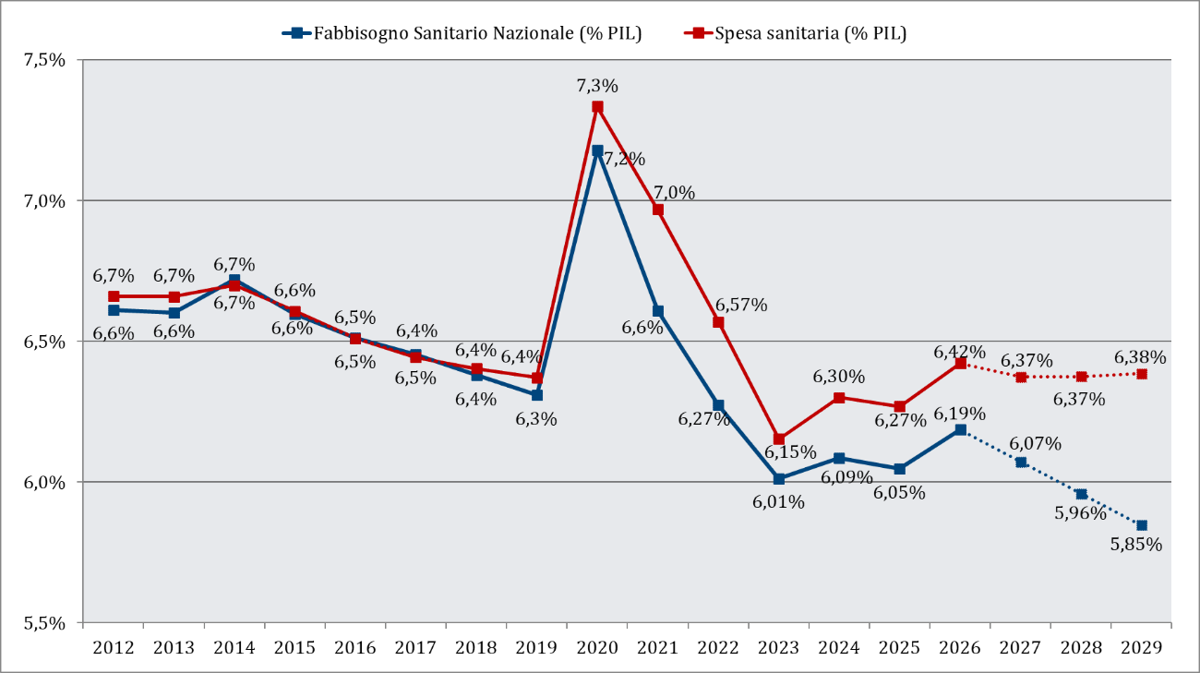

Figura 2. Gap tra spesa sanitaria e FSN
(dati da DFP 2026 e Legge di Bilancio 2026)